Enhedscirklen (Cosinus og sinus) - opgaver

Undersøg vha. ovenstående model følgende: https://www.geogebra.org/m/sJkum4mH
- Hvad er $\sin\left(90°\right)?$
- Hvad er $\cos\left(90°\right)?$
- Hvad er $\sin\left(0°\right)?$
- Hvad er $\cos\left(0°\right)?$
- For hvilke vinkler er cos(v) lig med 0?
- For hvilke vinkler er cos(v) lig med 1, og for hvilke vinkler er den lig med -1?
- For hvilke vinkler er sin(v) lig med 0?
- For hvilke vinkler er sin(v) lig med 1, og for hvilke vinkler er den lig med -1?
- For hvilke vinkler er cos(v) positiv, og for hvilke vinkler er den negativ?
- For hvilke vinkler er sin(v) positiv, og for hvilke vinkler er den negativ?

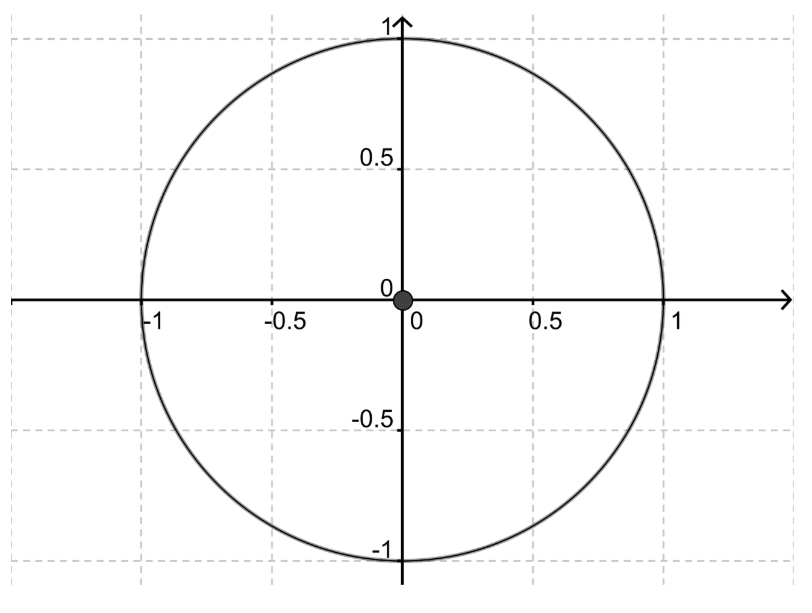
Opgave 1
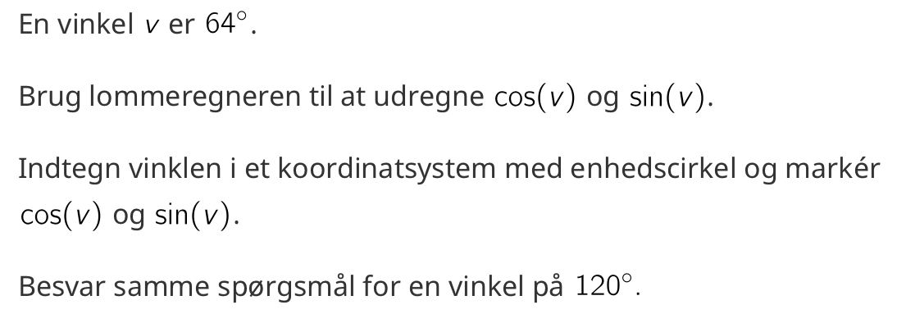

Opgave 2
